I N T E L I G E N C I A
A R T I F I C I A L

Documentación de la práctica de SBC

Alejandro Domínguez
Miguel Ángel Muñoz
Adrià Munuera

1.Introducción

Esta práctica presenta un problema que ha de ser resuelto por el desarrollo y uso de un sistema basado en el conocimiento (abreviado como SBC).
Para su realización, seguiremos la metodología basada en un ciclo de vida en cascada que supone las siguientes cinco fases.

- Identificación: Determinar la viabilidad de usar y la disponibilidad de fuentes de conocimiento.
- Conceptualización: Descripción semiformal del conocimiento del dominio del problema y descomposición del problema en subproblemas.
- Formalización: Formalización del conocimiento y construcción de las ontologías necesarias, identificación de las metodologías de resolución de problemas adecuadas. Decisión sobre las técnicas de representación y herramientas adecuadas.
- Implementación: Construcción del sistema.
- Prueba: Validación del sistema respecto a las especificaciones.

Para el entendimiento del trabajo y su realización, debemos entender algunos conceptos con anterioridad.
- Ingeniero del conocimiento: Persona que conoce el formalismo de representación que utilizará el SBC.
- Experto: Persona que posee el conocimiento, pero que no tiene por que usar un formalismo para representarlo.
- Ontología: Catálogo de los tipos de cosas que asumimos que existen en un dominio D desde la perspectiva de alguien que usa un determinado lenguaje L con el propósito de hablar de D.

2.Fase de Desarrollo.
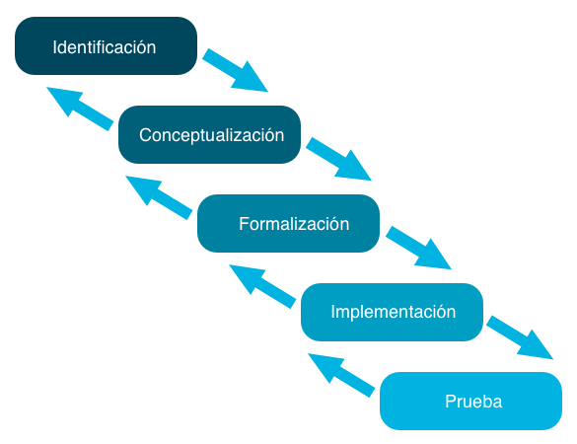
2.1.Identificación
Tal como la documentación que se nos proporciona en clase de teoría, primero hemos de determinar si el problema se debe abordar mediante un SBC y sus técnicas. Ya que si puede ser resuelto mediante una solución algorítmica, no tiene sentido utilizar tiempo y recursos en una labor tan costosa. Dado que el problema trata de la elaboración de menús, es realmente sencillo acceder a diversas fuentes de conocimiento como son productos en diversos supermercados, buscando recetas en Internet, e incluso recetas conocidas que podemos aportar por nosotros mismos. También nos hemos inspirado en cartas de caterings reales.

2.1.1 Descripción del problema
La empresa Rico Rico desea implementar un sistema inteligente de recomendación de menús compuestos de tres platos de la carta para diversos tipos de eventos. Para ello, se ha pedido un sistema capaz de, dadas unas preferencias obtenidas de los usuarios que lo usen, conseguir la elaboración de tres menús diferentes.

La empresa nos ofrece los diversos platos que ya se sirven en sus restaurantes y que todo menú estará compuesto por un primer plato, un segundo plato, un postre y bebida. De estos platos también se nos ofrece información sobre su tipo, origen, precio…

2.1.2 Objetivos del sistema
Para la obtención de los tres menús que se nos pide, nos basaremos en tres puntos fundamentales que debe cumplir nuestro sistema.

- Obtener información y usarla tanto del usuario en cuanto a preferencias como de la empresa en cuanto a platos y bebidas de la carta.
- Descartar platos que no sean apropiados para los clientes que realizan el pedido.
- Evaluar y presentar las posibles soluciones recomendadas para proporcionar los menús más adecuados a los usuarios.

2.1.3 Resultados esperados
El sistema ha de devolver tres menús completamente elaborados que se adecuen al cliente dadas sus preferencias. Cada uno de estos tres menús corresponden a uno caro, uno de un precio medio y el último, un menú barato. Así pues la diferencia entre estos menús en precio, ha de ser algo significativa para poder ver la diferencia entre estos. El sistema puede ofrecer menús especificamente vegetarianos, específicamente infantiles, etc. al margen del precio, por si el catering fuese a realizarse a un cliente a cuyo evento asistirán personas con una dieta restringida pero que no componen la totalidad de los invitados, es decir : no recomendaremos sólo opciones vegetarianas para un evento al que asistirá un vegetariano y cien personas que no lo son.

2.2.Conceptualización
2.2.1 Elementos y conceptos del dominio
Nuestro programa debería poder representar la siguiente información, los elementos que componen nuestro dominio:

Características de Plato:
- Cada plato tendrá un nombre único asociado a si mismo.
- Un plato puede pertenecer a diferentes tipos.
- Tiene un conjunto de épocas del año asociadas.
- Un precio.
- Un conjunto de estilos.
- Si es caliente.
- Si es picante.
- Tiene que indicar si es primero y/o segundo o un postre.
- Un conjunto de sus principales ingredientes.
- El país de origen de la receta.

Características de Bebida:
- El nombre que la identifica.
- El precio.
- Si contiene alcohol.
- Si es una bebida con gas.

Características de Tipo:
- Un nombre que identifica el tipo del plato.
- Un conjunto de platos asociado al tipo del plato.

Características de Temporada:
- Un nombre que indica la temporada.
- Un conjunto de platos asociado a la temporada indicada.

Características de Origen:
- Un país que lo identifica el origen del plato.
- El listado de platos propios de ese origen.

Características de Estilo-cocina:
- Un nombre que identifica el estilo del plato.
- Una lista de platos asociados al estilo indicado.

Características de Ingrediente:
- Un nombre que identifica el ingrediente.
- Un listado de platos que usan el ingrediente específico.

2.2.2 Problemas, subproblemas. Entradas y salidas.

El experto identifica los siguientes subproblemas que debe solucionar para poder construir adecuadamente una solución. El proceso de resolución se basa hallar un compromiso entre las preferencias del usuario, sus restricciones, y una base de platos relacionada correcta y eficazmente. El proceso se realiza tres veces, una para cada menú que debe recomendarse. En el caso de que el menú no pueda ser adecuado para todo el mundo y por tanto tengamos que generar algún menú especial (infantil, vegetariano...), lo generaremos con el rango de precios correspondiente. Como ya hemos dicho, el sistema intentará satisfacer todas las limitaciones que impongan las necesidades de los invitados al evento, esto puede no ser posible, y proporcionaremos una recomendación no tan buena, que será mejor que no recomendar.

Entrada. Recopilación de información del Usuario
Mediante la entrada, el usuario introduce en el sistema los datos del evento. El proceso consta de un conjunto limitado de preguntas que acotan las características del evento a lo tratable y requerido por el sistema para realizar la recomendación. Esto se hace de manera que el usuario perciba el programa como usable. El enunciado menciona que los eventos pueden ser familiares o congresos, pero a efectos prácticos no tiene porque haber ninguna diferencia en el tipo de comida que se sirva en ellos, así que no lo consideramos en la entrada. En lugar de eso escogemos las preguntas justas y necesarias para la recomendación.
Las preguntas son las siguientes:
- ¿En qué época del año se hará el evento?
- ¿Algunas de las siguientes personas atenderán al evento: vegetarianos, niños, abstemios...?
- ¿Cuál es el precio máximo que debería tener el menú?
- ¿Cuál es el precio mínimo que debería tener el menú?
- ¿Prefiere usted una sola bebida para toda la comida, o una adecuada para cada plato?
- ¿Le gustaría que se sirviera vino?
- ¿Hay algún ingrediente que no debiéramos usar? En caso afirmativo, ¿cuáles?
- ¿Hay algún tipo de comida que se prefiera? En caso afirmativo, elija entre los siguientes: tradicional, moderno, rápida o alta cocina.
- ¿Prefiere usted recetas originales de algún/os país/es en especial?
- ¿Le gusta la comida picante?
- ¿Quiere que se sirvan platos calientes?
- ¿Quiere que se sirvan platos fríos?
2.2.3 Proceso de resolución
Una vez obtenidos los datos a partir de los cuales debemos formular una solución, hemos considerado apropiado a las características del problema, utilizar un método de asignación de puntos, que representa la adecuación de cierto plato a los requisitos del usuario. Evidentemente pueden ser seleccionadas opciones que no cumplan todas las preferencias del usuario, por falta de alternativas superiores, pero no se elegirán platos que violen sus restricciones explícitas, como por ejemplo una petición de no servir alcohol ni en la comida ni en la bebida.
Las mencionadas restricciones no serán asignadas una puntuación: ya que no pueden formar parte de una solución, serán retiradas para agilizar el proceso.

2.2.4 Salida.Presentación de los resultados.
El producto de cada iteración del algoritmo será un menú con el rango de precio correspondiente, completo, y con todas las restricciones aplicadas correctamente. La salida final del programa, por tanto, será los tres menús (uno barato, uno de precio medio, y uno caro).

2.2.3 Suposiciones

- Si asisten niños al evento y el usuario desea que se sirva alcohol, debe ofrecerse una alternativa “infantil”, o una que no contenga alcohol
- Un plato nunca combina con sí mismo. (El primero y el segundo no pueden ser el mismo)
- Si dos platos se adecuan en la misma medida a las restricciones de la entrada, son igual de buenos como componente de una solución.

3. Formalización
Análisis del problema desde la perspectiva del experto

3.1 Coste de una solución
Si tenemos P platos y R restricciones, podemos aproximar el coste como la evaluación de cada plato según las R restricciones, teniendo en cuenta que el coste de evaluar los platos es mucho mayor que el de las bebidas, que son menos y menos restringidas, es O(PxR).
Este coste se ve reducido en la práctica porque “podaremos” varias ramas de platos que no puedan formar parte de una solución.
Al menos realizaremos este proceso tres veces, ya que existe una restricción implícita: debemos proporcionar tres rangos de precios distintos (bajo,medio y alto)
La selección de plato es simplemente escoger el primero/segundo/postre más “adecuado”, según la clasificación por puntos realizada. Platos con la misma puntuación son igual de válidos, como hemos supuesto, pero no cogeremos el mismo plato como primero y segundo.

3.2 Clasificación en subproblemas
Para proporcionar una solución, debemos considerar dos problemas diferenciados: primero, debemos evaluar nuestra base de platos y bebidas según los requisitos obtenidos del usuario. Segundo, debemos confeccionar tres menús en tres rangos de precios incrementales.
El método de resolución de la primera parte, dadas las características del problema y nuestras herramientas será el de clasificación heurística. Usaremos este método para reducir el conjunto de posibilidades a un tamaño facilmente tratable.
Una vez hecho, la segunda parte puede solucionarse con una búsqueda exhaustiva: teniendo los platos ordenados por su puntuación, los asignamos a menús con el objetivo de obtener tres que estén contenidos en los rangos de precio que consideramos alto, medio y bajo. La primera solución obtenida es una solución válida, y si no es óptima, es subóptima y suficientemente aproximada como para recomendarla al usuario.

3.3 Ontología

A continuación detallamos como hemos llegado a la ontología que finalmente hemos utilizado en nuestro sistema.

En los primeros esbozos nos planteamos esquemas que tenían muchas relaciones de herencia (is-a) que no nos satisfacían porque parecían artificiales. El esquema fue simplificándose:

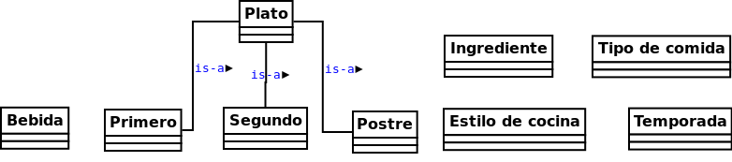

Aun qué estábamos relativamente satisfechos con este esquema para nuestro prototipo inicial, consideramos que no había nada que fundamentalmente diferenciase un primero, segundo o postre a efectos de nuestro sistema, y que podíamos representarlo con un slot. Finalmente nos decidimos por un esquema muy sencillo, sin herencias.

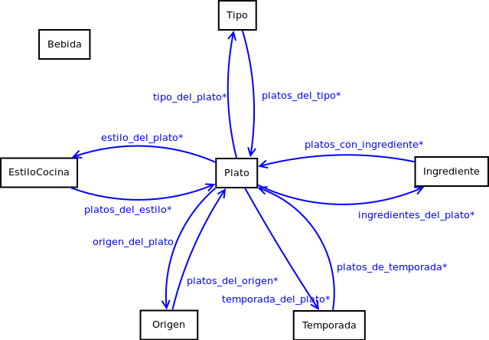

Plato es la clase central de nuestra base, sus slots contienen instancias de las demás clases, y éstas tienen como slot referencias a Plato.

Plato
nombre_del_plato | String
temporada_del_plato | Instance* | Temporada
caliente | Boolean
estilo_del_plato | Instance* | EstiloCocina
picante | Boolean
Ingredientes_del_plato | Instance* | Ingrediente
precio | Float
tipo_de_comida | Instance* | Tipo
orden_del_plato | Symbol
origen_del_plato | Instance | Origen

Después del plato, otra clase significativa es la bebida:

Bebida
bebida | String
con_gas | Boolean
tiene_alcohol | Boolean
precio | Float

Las demás clases solo tienen como slots su nombre y referencias a instancias de plato.

Ingrediente
ingrediente |  | String
platos_con_ingrediente | Instance* | Plato

Ingrediente
ingrediente |  | String
platos_con_ingrediente | Instance* | Plato

Tipo
tipo |  | String
platos_del_tipo | Instance* | Plato

Temporada
temporada |  | String
platos_de_temporada | Instance* | Plato

EstiloCocina
estilo_cocina |  | String
platos_del_estilo | Instance* | Plato
Nótese que ni el evento ni el menú son clases, esto es una decisión de diseño: hemos querido considerar el evento como las condiciones que se dan de entrada, y el menú como la configuración de platos que damos en la salida, no son clases de nuestra base de conocimiento.
Inicialmente hemos escrito unas 65 instancias de platos, y a medida que las creábamos pensábamos en qué ingredientes tendría, qué estilo de cocina es, etc. Para ello hemos buscado cartas de restaurantes y caterings por internet y hemos procurado tener una selección variada.

4. Implementación
Nuestro código está estructurado de la siguiente forma:
- Código generado por Protégé: Clases y sus respectivas instancias.
- Apartado con defclass: Aquí declaramos clases que necesitamos para almacenar ciertos datos durante la ejecución. Materializamos los conceptos de Evento y de Menú.
- Apartado de defmodule: los módulos que componen nuestro programa
- Apartado de defmessage: implementamos métodos para imprimir los menús
- Apartado de deffunction: este apartado recoge las funciones que hacen las preguntas y encontrar el menú adecuado
- Apartado de defrule: las reglas que realizan la clasificación heurística y demás

5.Juegos de pruebas
Lo siguiente son juegos de prueba que hemos utilizado para probar y mejorar el sistema.
Como la entrada consiste en una serie de respuestas a preguntas, nuestros juegos de pruebas son conjuntos de respuestas.

Intentamos probar casos extremos para buscar las debilidades del sistema y poder arreglarlas. También escogemos tipos de eventos diversos que cubran muchos casos.
Durante el desarrollo de la práctica se han ido probando los elementos implementados, pero a continuación ponemos las pruebas más formales y extensivas.

5.1 boda
Una petición sin demasiadas restricciones, atenderán niños, se quiere vino y no hay alérgicos
introducir las siguientes selecciones al inicio del programa:
- Primavera
- Niños
- 100
- 0
- una bebida para todo el menú
- Si
- No
- Tradicional y Moderno
- No
- No
- Si
- Si

5.2 Fiesta infantil
El objetivo es probar un evento al que sólo asistirían niños
- Verano
- Niños
- 20
- 0
- Una bebida para todo el menú
- No
- No usar licores
- No
- No
- Si
- Si
- Si

5.3 Bautizo
Probamos un evento más restrictivo. Vendrán abstemios, pero el cliente pide vino.
- Invierno
- Niños, Vegetarianos y abstemios
- 40
- 10
- Una bebida con cada plato
- Si
- Pato, Pasta, Carne de Cerdo
- No
- No
- Si
- Si
- SI

5.4 Congreso
aquí probamos un caso que nuestro sistema no debería ser capaz de satisfacer
- Invierno
- abstemios
- 20
- 10
- Una bebida para cada plato
- si
- Carne de cerdo, Pescado, Pasta, Café
- alta cocina
- Mexico
- si
- si
- no

5.5 Congreso 2
A este congreso atienden algunos alérgicos
- Invierno
- no
- 1000
- -1000
- Una para todo el menú
- no
- Leche, Frutos secos, Pescado
- Tradicional, Alta cocina
- Internacional, Italia, USA, Japon
- si
- si
- si

5.6 Cumpleaños
Hay poco dinero pero ganas de fiesta
- Otonyo
- no
- 20
- 5
- 1
- si
- no
- Tradicional, Moderno
- Espanya, Internacional, USA, Italia
- si
- si
- no

5.7 Cena de lujo
Probamos un evento con gustos exigentes
- Primavera
- no
- 1000
- 30
- Una bebida por plato
- si
- no
- si, Alta cocina
- si, Francia, Espanya, Italia, Japon
- no
- si
- si

5.8 Cena de lujo 2
Los comensales, a demás de ser sibaritas, tienen alergias y restricciones dietéticas
- Invierno
- Si
- Si, Vegetarianos y abstemios
- 3000
- 30
- 2
- no
- Licores, Frutos secos, Fruta
- Si, Alta cocina
- no
- si
- si
- si

5.9 Control
“No quiero nada”
- Primavera
- no
- 100
- 0
- 2
- no
- si, 1 2 3 4 5 6 7 8 9 10 11 12 13 14 15 16 17 18 19 20 21 22
- no
- no
- no
- no
- no

